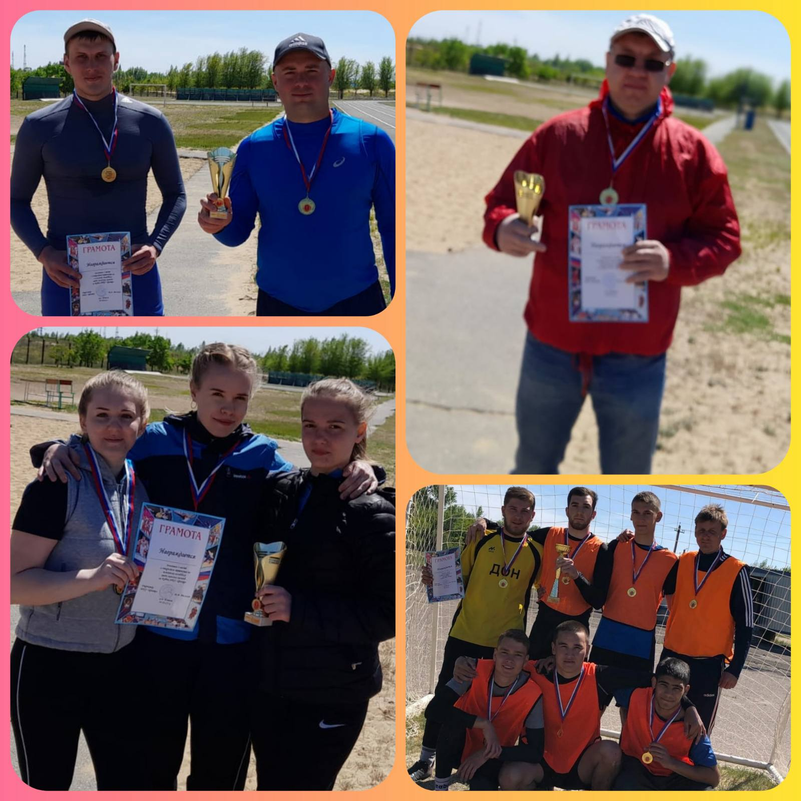

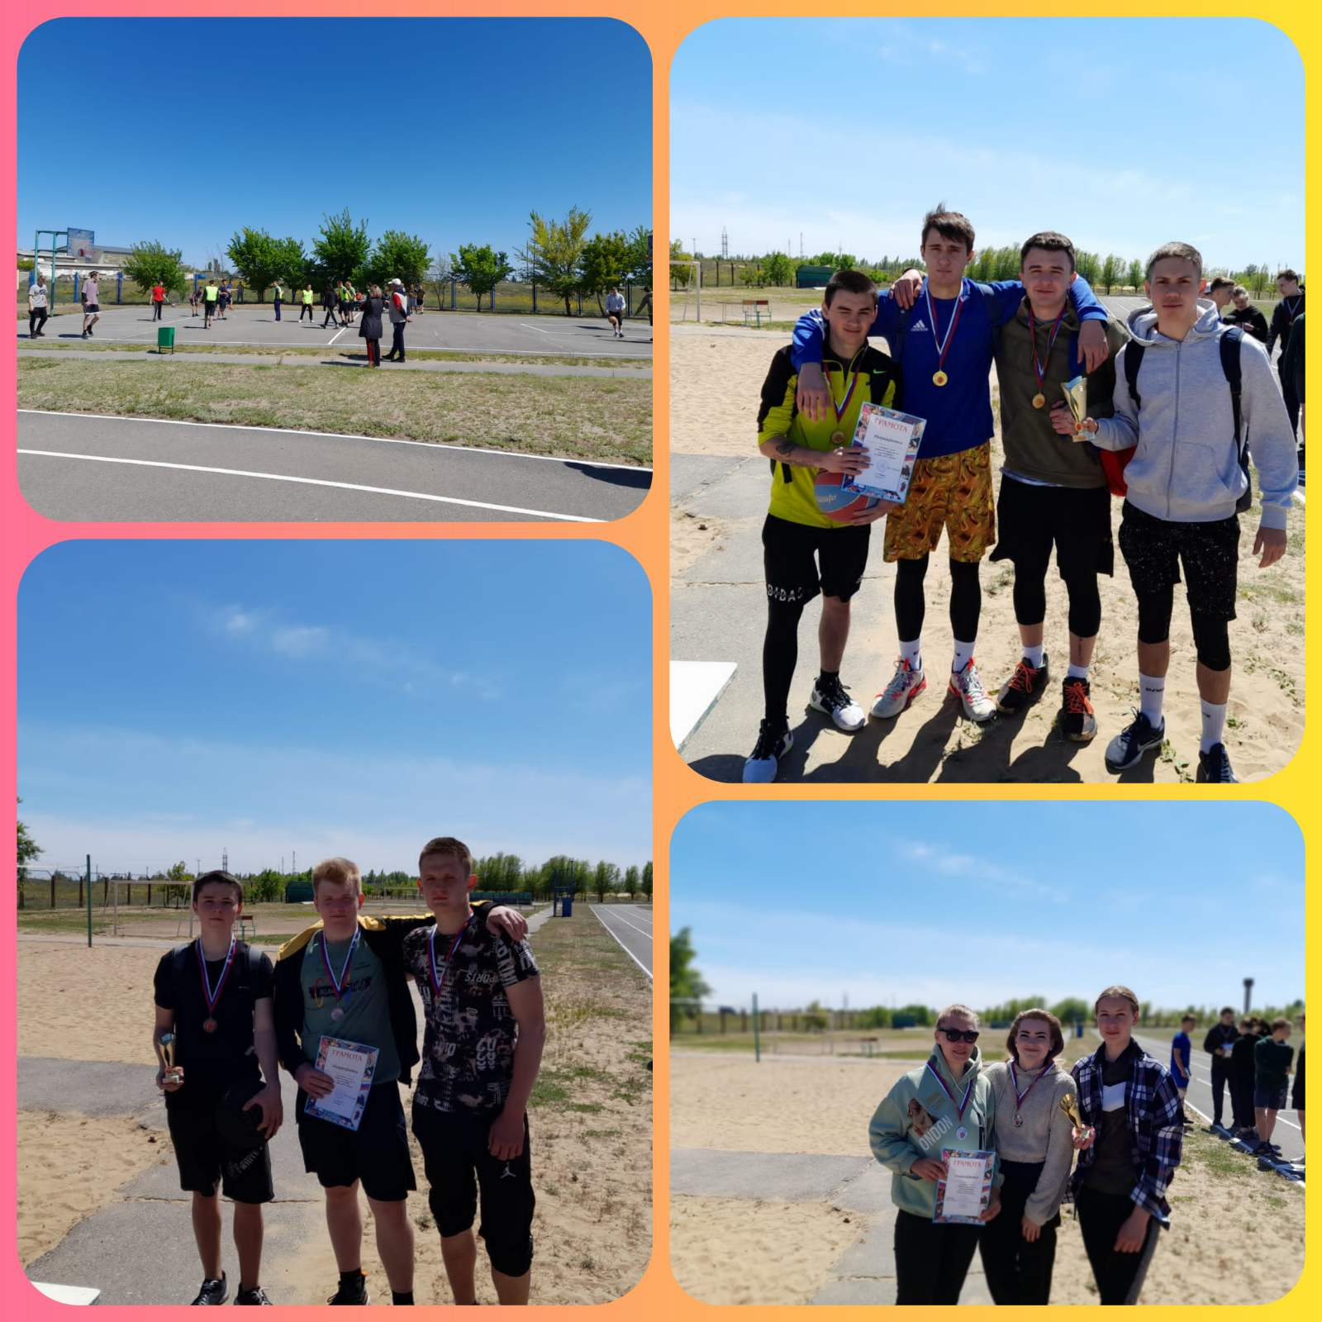

7 мая на стадионе "Дон" (ул.Заречная) и стадионе "Ника" (2-й мкр-н) прошли открытые соревнования по мини-футболу, пляжному волейболу, стритболу (мини-баскетбол), городошному спорту, посвящённые Дню Победы.
Итоговые результаты соревнований:
мини-футбол:
1.Лог, 2.Б/Ивановка, 3.Качалино ;
пляжный волейбол среди мужских команд:1.Баранов А., Макаров В. (Иловля), 2.Сладков Д., Ефимов М. (Озерки, Лог), 3.Никифоров К., Ковалёв А. (ИСОШ2) ;
пляжный волейбол среди женских команд: 1.Кузнецова А., Почепова О., Шарманова Е. (Иловля), 2.Кадышова Л., Аверьянова Д., Пузанова Е. (Качалино), 3.Иванова А., Шептукаева М. (Иловля) ;
стритбол: 1.Капустянский И., Кириченко А., Ромащенко К., Моисеев Р. (Иловля), 2.Белоусов В., Федосеев М., Манский С. (Иловля), 3.Мызгин А., Рвачев М, Резников М. (Логовская СОШ) ;
городошный спорт: 1.Глазков Б, 2.Загребайлов А, 3.Глазков Н.(все трое- Иловля).
По окончании соревнований победители и призёры были награждены кубками, медалями и грамотами, учрежденными МКУ "Центр культуры, спорта и молодёжи" Иловлинского г/п.

